

Manejo y supervisión de prácticas culturales del agroecosistema

**Breve descripción:**

En este componente formativo se abordan temas que le permitirán implementar prácticas de manejo cultural del agroecosistema, teniendo en cuenta tipos de población, plagas y enfermedades, para así establecer protocolo y procedimiento e manejo, según la normatividad.

**Mayo 2024**

Contenido

Introducción 3

1. Monitoreo de las poblaciones asociadas al cultivo 4

1.1 Manejo de Plagas y Enfermedades (MIP) 11

1.2. Normatividad 18

2. Supervisión de las prácticas de manejo cultural 19

2.1. Registro de la información y trazabilidad de las prácticas de manejo cultural 20

2.2. Protocolos, procedimientos y normatividad 22

3. Alternativas de manejo cultural 22

3.1. Buenas prácticas de Convivencia 24

3.2. Acciones de mejora 25

Síntesis 27

Glosario 29

Material complementario 30

Referencias bibliográficas 31

Créditos 32

Introducción

Para el aporte dentro de las labores culturales según procedimientos técnicos y buenas prácticas agrícolas, se hace necesario manejar poblaciones asociadas según procedimiento técnico y tipo de cultivo, lo que permite supervisar el desarrollo de las prácticas de manejo cultural según criterio técnico; es así como se da paso a los contenidos que serán abordados en este componente formativo, a continuación, se explican los procedimientos en el siguiente video introductorio:

1. Manejo y supervisión de prácticas culturales del agroecosistema 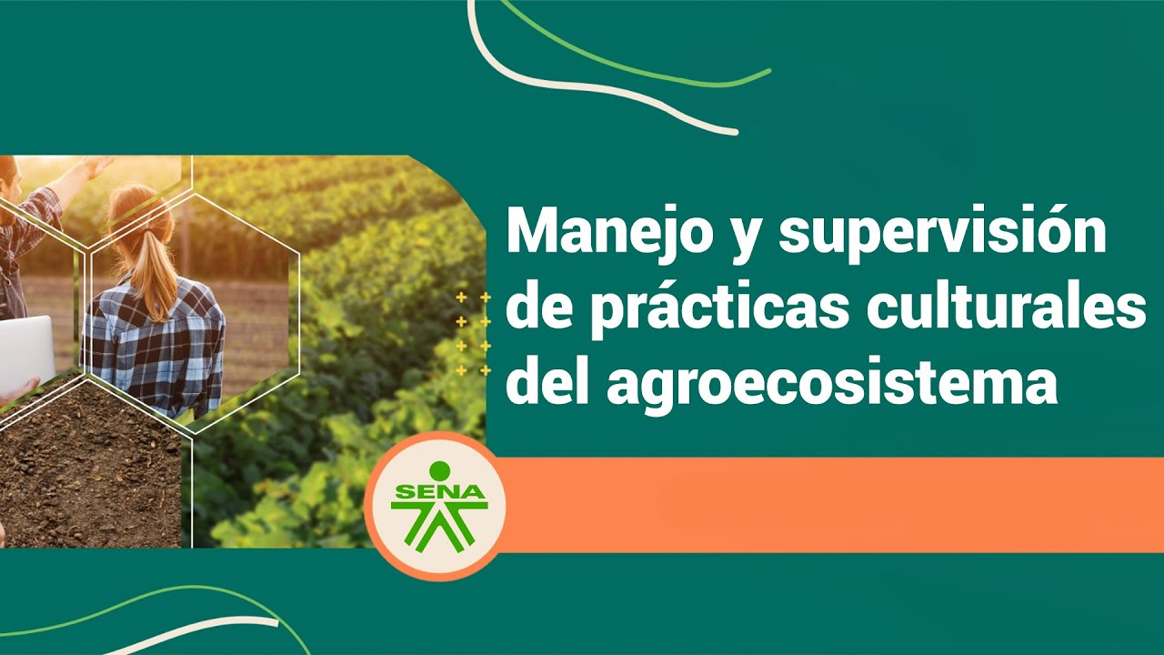

[**Enlace de reproducción del video**](https://www.youtube.com/watch?v=fqHJh3lpVzc&list=RD1oeD2m2UQAI&index=4)

|  |
| --- |
| **Síntesis del video: Manejo y supervisión de prácticas culturales del agroecosistema** |
| Le damos la bienvenida al componente formativo denominado “Manejo y supervisión de prácticas culturales del agroecosistema”, en el cual se desarrollarán temáticas enfocadas al manejo cultural agrícola.  Lo cual involucra, la identificación de las poblaciones asociadas al cultivo, manejo Ecológico de Plagas y Enfermedades (MEPE) monitoreo y control de plagas, la supervisión de las prácticas de manejo cultural del cultivo, la importancia del registro de la información, sobre prácticas de manejo cultural, el papel que desempeñan los protocolos, procedimientos y normativa asociada al proceso, las alternativas de manejo cultural, buenas prácticas de convivencia y las acciones de mejora.  De esta manera ampliando de esta manera los conocimientos y mejorando las capacidades para el desarrollo del sistema agroecológico según requerimientos. |

# Monitoreo de las poblaciones asociadas al cultivo

El monitoreo permite instaurar cuando aparecen los problemas fitosanitarios y cómo evolucionan, convirtiéndose en una herramienta importante para el establecimiento de estrategias de manejo del cultivo, de tal modo que se repercuta poco en la calidad y rendimiento de este, además de generar un menor impacto al ambiente.

Un adecuado monitoreo conlleva al verdadero estado del cultivo a nivel de infección y/o infestación, estableciendo la densidad y distribución del patógeno; de ahí la importancia de indicar unas actividades de control para el manejo de plagas y enfermedades que permita vigilar la evolución y evitar repercusiones considerables en el cultivo.

Otro factor importante para presentar, es el umbral de plaga, el cual indica el período oportuno para implementar una acción preventiva, por lo que se constituye la densidad a la que se deben implementar las medidas de control, disminuyendo y hasta evitando el daño económico. Por lo cual la densidad de población de una plaga o enfermedad que cause disminución considerable del valor del cultivo, se conoce como daño económico.

1. Estructura de monitoreo

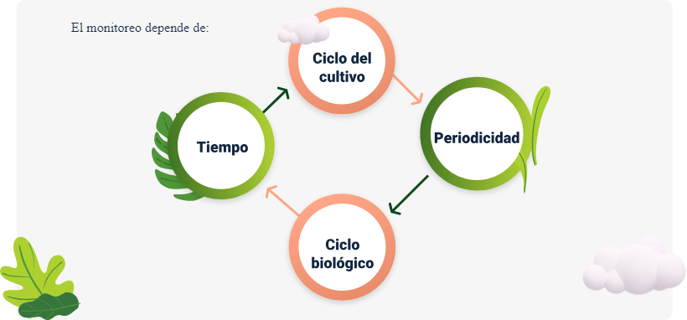

**Identificación de las poblaciones**

Para reconocer las poblaciones se hace necesario identificar las propiedades del suelo, una de ellas es el sustrato donde las plantas se desarrollan y representan el sistema radicular para absorber los minerales a través del agua (sabia bruta), además de brindar soporte a la planta, de esta manera podría ser un sustrato inorgánico, en él se desarrollan procesos biológicos, los cuales modifican sus características físico - químicas.

Los organismos presentes en el suelo, son de gran importancia sobre todo en las áreas destinadas a la producción agrícola, ya que en algunos casos pueden tener influencia positiva o negativa para el cultivo. Cuando se habla de influencia positiva se puede asociar a organismos que contribuyen a mejorar las condiciones físicas y químicas del suelo, además de servir como control biológico frente a organismo nocivos para la planta.

En cambio, frente a la influencia negativa, las plantas se pueden ver gravemente afectadas por organismos como:

En cambio, frente a la influencia negativa, las plantas se pueden ver gravemente afectadas por organismos como:

* Insectos
* Fitopatógenos: hongos baterías y nematodos.
* Arvenses: plantas no deseadas

Por lo cual es importante realizar monitoreos a través de muestreos, que permitan definir la presencia de estos organismos con el fin de establecer las medidas correctivas pertinentes.

* **Agentes patógenos:** son los encargados de trasmitir las enfermedades a las plantas, dentro de ellos encontramos los hongos, bacterias, virus, nematodos, entre otros; los cuales son trasmitidos a través de vectores o insectos. Cuando el vector traspasa la superficie de la planta y accede a la savia, es ahí donde realiza la trasmisión del patógeno y en otras circunstancias el insecto segrega sustancias al interior de la planta, creando el ambiente propicio para el desarrollo del patógeno. Conozcan lo que representan:
* **Hongos:** son organismo que requieren de un huésped vivo para subsistir, como es el caso de la planta. Su estructura física consiste en la formación de una macha en la superficie de la planta u hojas, siendo fácilmente identificables. Existen diversos colores (blancos, negros y amarillos) y se reproducen por esporas, lo cual lo hace fácilmente trasmisible de una planta a otra, por medio del viento.
* **Bacterias:** microorganismos unicelulares, los cuales se introducen en las plantas a través de laceraciones o aberturas en la superficie (ocasionadas por insectos al succionar savia). Requieren de un organismo huésped para sostenerse, cuando se activan ocasionan putrefacción en ciertas partes de la planta.
* **Nematodos:** tienen gran tamaño, son parecidos a gusanos microscópicos y se ubican en las raíces. Los daños adversos que ocasionan están relacionados con la desnutrición, crecimiento, desarrollo y productividad, ya que estos patógenos impiden que la planta adquiera los nutrientes y proteínas del suelo, mediante las raíces.

**Insectos beneficios**

La presencia de los insectos en los cultivos es algo normal, pues es su entorno natural. En este caso, dichos organismos favorecen las condiciones de desarrollo y crecimiento de las plantas, pues son considerados depredadores de organismos patógenos.

Utilizar insectos beneficios para el control de plagas, resulta muy útil, ya que además de generar ayuda económica (ahorro de plaguicidas e insecticidas), contribuye al cuidado del entorno y salud. Entre ellos se encuentran:

* **Mariquitas:** pequeños insectos de color llamativo (rojo, amarillo y naranja), presentan puntos negros en sus alas. Son depredadores de naturales de algunos insectos (pulgones, ácaros, pulgas), actuando de esta manera como control biológico de plagas.
* **Abejas:** encargadas de realizar proceso de polinización, a través del traslado del polen desde los estambres (órganos florales masculino) hasta los estigmas (órgano receptivo), haciendo posible la producción de frutos y semillas.
* **Avispas:** son insectos utilizados para ejercer control sobre algunas plagas, debido a que consumen larvas de agentes patógenos.
* **Mantis religiosa:** es un depredador de plagas, que no discriminan entre insecto beneficios y agentes patógenos. Por ende, debe ser monitoreada.
* **Hormigas**: importante depredador de insectos dañinos, tales como saltamontes y gusanos que atacan las hojas de la planta.

**Las plagas**

Cuando se habla de plaga en el cultivo se hace referencia a todo ser vivo que afecta la salud e integridad física de la planta, por lo cual una plaga no solo hace mención a los insectos patógenos, sino también a los roedores, aves, conejos, entre otros seres vivos, que se acercan al cultivo para alimentarse de sus frutos u otras partes de la planta. Esto puede generar grandes impactos sobre la productividad y sobre el rendimiento económico.

El termino plaga varía dependiendo del contexto de cada cultivo, condiciones climáticas y ubicación geográfica, pues una misma especie puede ser considera plaga en algún lugar pero en otro no.

Teniendo en cuenta lo anterior, a continuación, se mencionan algunas especies y otros animales que son considerados plagas en cultivos tradicionales, debido a la generación de enfermedades al ingerir la savia o por ingerir sus hojas y frutos:

**Especies de plagas**

* **Orugas de mariposa:** atacan las plantas desde la parte exterior, debido a que las polillas suelen poner huevos en la superficie de la planta, y cuando la larva nace comienza a alimentarse de la superficie de la planta, posteriormente cuando se desarrolló empieza a ingerir las hojas.
* **Pulgones**: presentan color característicos verde, amarillo o negro, estos se alimentan de las partes internas de la planta, la temporada de sequía o los fertilizantes utilizados en el cultivo pueden proliferar su existencia.
* **Arañuela:** aparecen en el cultivo en grandes cantidades, se caracteriza por tejer una telaraña entre las hojas de la planta y succionar la savia, causando en algunas la muerte o trasmisión de enfermedades.
* **Mosca blanca:** succionan la savia enterrando el pico en la planta, suelen propagarse en ambientes húmedos, y son trasmisores de enfermedades como hongos que deterioran la apariencia de la planta y disminuyen su actividad fotosintética.
* **Escarabajos:** existe gran variedad de ellos, los cuales se alimentan de la savia, hojas y tallos de la planta.

**Influencia de las arvenses en el desarrollo de los cultivos**

Las arvenses son especies vegetales que llegan a invadir cultivos, por ende, son consideradas malezas. Sin embargo, se debe monitorear los aspectos biológicos y ecológicos con el fin de ser consideradas como una problemática en el desarrollo de la producción, ambos aspectos logran diferencias por:

1. Aspectos ecológicos y aspectos biológicos

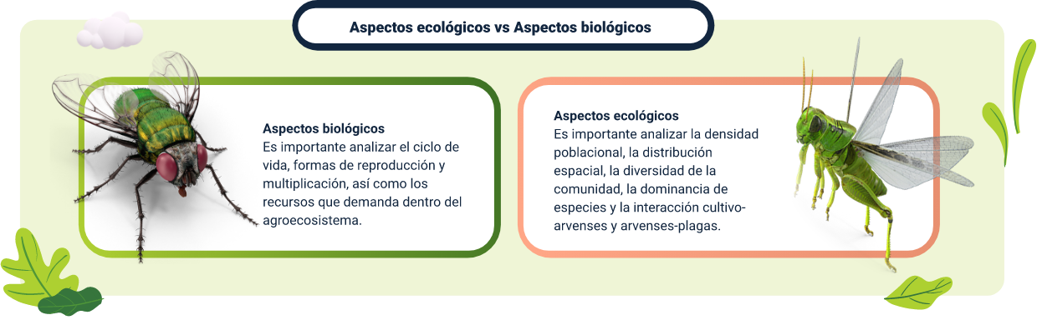

Las especies arvenses compiten fuertemente con el cultivo por agua, luz, espacio y nutrientes, además de ser hospederas de plagas y enfermedades, presentando impacto negativo sobre el proceso productivo, lo que hace indispensable conocer la diversidad y su densidad poblacional dentro del sistema agrícola.

## 1.1 Manejo de Plagas y Enfermedades (MIP)

El Manejo Integrado de Plagas (MIP) es una estrategia que permite mantener el cultivo, de tal manera que el daño por enfermedades y plagas, se mantenga en niveles económicamente aceptable, además de reducir el riesgo a la salud y el beneficio del ambiente.

El MIP involucra varias medidas de control de enfermedades y plagas; sin embargo, la primera medida a implementar es la verificación de la sanidad del cultivo, pues es la que permite prevenir las enfermedades y plagas, por lo cual involucra preparación del cultivo, abonamiento, riego y drenaje, entre otros.

**Monitoreo y control de plagas**

Existen muchos métodos para monitorear y controlar las plagas, entre los cuales encontramos:

1. **Control químico**

El control químico es una medida de control, basada en el uso de productos químicos, teniendo en cuenta que estos generan efectos rápidos sobre el control y eliminación de las plagas y enfermedades. No obstante, el uso de productos químicos puede generar efectos adversos sobre la salud de trabajadores y consumidores, además de impactos negativos sobre el ambiente.

En el caso del MIP, se busca disminuir la utilización de productos químicos; no obstante, al momento de implementar las medidas de control químico se deben utilizar aquellos que tengan menos toxicidad y más efectividad. Además, contar con todas las medidas de cuidado a la hora de implementación, tales como:

* Normatividad de regulación y uso.
* Instrucciones de uso.
* Elementos de protección personal (guantes, mascarillas, gafas) tanto para la preparación como para la implementación (fumigación).
* Fumigar a favor y no en contra del viento.
* Lugar adecuado de almacenamiento de los productos químicos.
* Higiene y asepsia después de la fumigación (lavarse manos y zonas expuestas).
* Acudir al médico inmediatamente, si presenta síntomas de intoxicación.

**b. Control mecánico y eliminación manual**

Medida de control de plagas y enfermedades de fácil e inmediata efectividad, la cual es muy utilizada en la primera etapa de infestación, debido a que se percibe por observación y así mismo se puede eliminar. Una vez realizado el proceso de eliminación se debe realizar la disposición adecuada, ya sea por incineración o entierro, claro está fuera del cultivo.

De esta manera, en la siguiente secuencia se comparte de manera gráfica el proceso de eliminación manual de la parte infestada por plaga en el cultivo, donde se logra observar su paso a paso integrando el adecuado manejo de las plagas:

1. Control mecánico y eliminación manual

La imagen muestra el control mecánico y eliminación manual:
Eliminar a mano la parte dañada por enfermedad.
Eliminar a mano la parte infestada por pulgones.
Eliminar a mano la oruga sobre la planta.


Nota. Guía de Manejo Integrado de Plagas (MIP) para técnicos y productores.

De igual manera, se describen los siguientes elementos: la temperatura, el agua, la barrera y la trampa:

* **Temperatura:** la temperatura tiene varios efectos sobre la vida de los organismos, por eso se debe tener en cuenta la época de establecimiento del cultivo, con el fin de evitar la temperatura óptima de las enfermedades.
* **Agua:** este recurso hídrico es fundamental para el desarrollo del cultivo, por lo cual la cantidad inadecuada de agua puede generar debilidad del cultivo y aumentar la susceptibilidad a las enfermedades y en sentido contrario el exceso de agua puede generar daño en la raíz. Por ende, es importante diseñar un sistema adecuado de riego y drenaje dentro del cultivo, estableciendo las condiciones óptimas.
* **Barrera:** se pueden diseñar distintos tipos de barreras (madera, malla, plástico y vivas), con el fin de controlar las enfermedades y plagas, impidiendo así su dispersión.
* **Trampa:** existen diferentes tipos de trampas, las cuales son implementadas para monitorear la aparición de insectos, plagas y en algunos casos medida de control ya que pueden atrapar insectos plagas y evitar la trasmisión de enfermedades.

**c. Control biológico**

La vegetación natural se compone de una gran variedad de organismos, por lo cual la propagación de cierta especie, se puede controlar automáticamente implementado medidas que equilibren el ecosistema, teniendo en cuenta:

* **Predador:** se considera predador al animal que se come a otro, entre ellos encontramos: arañas, avispas, hormigas, mariquitas, entre otros; por ende, son utilizados como herramientas de control biológico.
* **Parásitos:** se considera parásito al organismo que se hospeda dentro de otro cuerpo (endoparásito) o en la superficie (ectoparásito) de otro organismo y comen dentro del hospedero.
* **Entomopatógeno:** microbios que causan enfermedades a los insectos, por ejemplo, hongos, bacterias y virus.
* **Competidor:** microbios que compiten con otros microbios e impiden su crecimiento.

**d. Control del cultivo**

Para que se lleve a cabo el control en el cultivo, se tiene en cuenta las acciones que se ejecutan en función de ello, para lo que se tiene presente la rotación del cultivo, las plantas compañeras, la eliminación de las malezas y otras medidas como se describen a continuación:

Para que se lleve a cabo el control en el cultivo, se tiene en cuenta las acciones que se ejecutan en función de ello, para lo que se tiene presente la rotación del cultivo, las plantas compañeras, la eliminación de las malezas y otras medidas como se describen a continuación:

* **Rotación del cultivo:** algunas enfermedades aparecen como consecuencia de la repetición del cultivo, en el mismo lugar por varios periodos, generando que el patógeno se acumule en el suelo, bajo las condiciones repetitivas del cultivo.

Los organismos patógenos normalmente no logran sobrevivir ante la ausencia de cultivos hospederos en tiempos prolongados de 1-2 años, es por ello que la rotación de cultivos es una alternativa para disminuir los patógenos o plagas, eliminando de esta manera el hospedero.

* **Plantas compañeras:** algunas especies vegetales tienen la capacidad de alejar insectos u organismos patógenos; por ende, es considerable establecer cultivos de estas características con plantas principales de tal modo que se logre reducir el riesgo de enfermedades o plagas.
* **Eliminación de malezas**: la eliminación de malezas puede destruir el hábitat y fuente infecciosa de virus. La fumigación con herbicidas no es la única manera de eliminar malezas, también se puede hacer limpieza manual. El hacer esta eliminación permite realizar arreglo del cultivo y el control de enfermedades y plagas.

1. Ejemplo de plantas compañeras

| Planta compañera | Cultivo | Efecto |
| --- | --- | --- |
| Orégano  Orégano | Calabaza, pepino, melón | Se lleva bien con los cultivos de enredaderas. |
| Manzanilla  Manzanilla | Cebolla, repollo, brócoli | Activar el crecimiento de los cultivos, además sirve como hospedero de insectos enemigos naturales. |
| Ajo  Ajo | Tomate y frutales | Mata los patógenos y aleja los insectos con su olor. |
| Cebolla  Cebolla | Tomate y lechuga | Controla patógenos con organismos simbióticos. |
| Menta  Menta | Repollo y tomate | Aleja insectos y nematodos con su olor. |

**e. Pronóstico**

El pronóstico es un elemento importante para el MIP, pues permite conocer la situación de las enfermedades y plagas antes de su aparición; por ende, es importante conocer la información meteorológica, etapa de crecimiento del cultivo en relación a la estación, monitoreo de la población de enfermedades y plagas, entre otras.

Con el fin de recolectar información sobre plagas y enfermedades se utilizan las trampas. El pronóstico contribuye a reducir la cantidad de productos químicos para controlar las plagas y enfermedades,

**f. Plaguicidas naturales**

Entre los plaguicidas naturales se encuentran:

**g. Otras medidas**

Dentro de otros aspectos que se pueden mencionar como medidas para el manejo de plagas son:

* **Feromona**: la mayoría de las orugas que comen hojas de cultivos son larvas de mariposas, las mariposas nocturnas hembra producen una sustancia que atrae a los machos. Por ende, al utilizar una feromona sintética los machos son atraídos y se pierde la oportunidad de cópula con la hembra y así se disminuye la población de mariposas nocturna y a su vez las larvas dañinas para el cultivo.
* **Vacuna y antibiótico:** las vacunas se preparan con la mutación de un virus que no tenga efecto patógeno y se inocula para que tenga anticuerpos al virus patógeno, mientras que los antibióticos son estreptomicinas o terramicinas; no obstante, esta medida se encuentra en análisis y por costos, se considera una alternativa a largo plazo.

## **1.2. Normatividad**

Dentro de la normatividad en materia de control de plagas, Programa Integrado de Plagas MIP y limpieza y desinfección, encontramos:

1. Normatividad en materia de control de plagas

| Norma | | Ámbito de aplicación |
| --- | --- | --- |
| Decreto 1843 de 1991 | Por el cual se reglamentan parcialmente los títulos III, V, VI,VII y XI de la Ley 9 de 1979 sobre uso y manejo de plaguicidas.  Capítulo I. Disposiciones generales y definición.  Artículo 1: Del objeto del control y vigilancia epidemiológica: El control y vigilancia epidemiológica deberá efectuarse con el objeto de evitar que afecten la salud de la comunidad, la sanidad animal y vegetal o causen deterioro ambiental. | |
| Resolución No. 395 de 2006 | Por la cual se fija el procedimiento transitorio para la ampliación de uso temporal de plaguicidas químicos de uso agrícola en cultivos de frutas exóticas, hierbas aromáticas y culinarias. | |
| Decreto 380 del 2021 | Por el cual se regula el control de los riesgos para la salud y el medio ambiente en el marco de la erradicación de cultivos ilícitos mediante el método de aspersión aérea. | |
| Resolución ICA 3593 del 09 de octubre de 2015, modificada por las resoluciones ICA 6630 de 2017, 29064 de 2018, 00032 de 2020 y 79193 de 2020. | Establece el listado contiene las plagas actualmente reglamentadas en Colombia, las cuales se han definido siguiendo los lineamientos establecidos por la Convención Internacional de Protección Fitosanitaria (CIPF). Contiene las Plagas Cuarentenarias (PC) y las Plagas No Cuarentenarias Reglamentadas (PNCR) que requieren medidas fitosanitarias para la importación de productos agrícolas, para evitar la introducción de las PC y limitar las repercusiones económicas en el caso de las PNCR. | |

**Recuerde…**

Lo mencionado en dicha normatividad son los aspectos más destacados, si desea entrar en el detalle de cada una o consultarla de manera completa, a través de la web puede hacerlo.

# Supervisión de las prácticas de manejo cultural

El proceso de supervisión de las buenas prácticas de manejo cultural del agroecosistema está basado en:

1. Prácticas de manejo cultural

| Saneamiento | Manejo del cultivo | Exclusión |
| --- | --- | --- |
| Cuyo objetivo es eliminar los criaderos de plagas y enfermedades.  Involucra: eliminación de plantas voluntarias, eliminación de rastrojos y residuos de cosecha, limpieza de rondas y alrededores, eliminación de plantas afectadas y hospederos, destrucción de fruta dañada y caída, manejo de plántulas. | El objetivo es crear condiciones poco favorables para las plagas, de tal modo que se disminuya la reproducción y diseminación, por lo cual se busque el crecimiento y desarrollo vigoroso del cultivo.  Involucra: preparación del suelo, rotación de cultivos, aplicación de abonos verdes y cultivos de cobertura, fertilización y riego adecuados, cultivos asociados, cultivos trampa, barreras físicas, cobertura plástica del suelo, entre otros. | El objetivo es evitar que la plaga entre en contacto con el cultivo.  Involucra: invernaderos cerrados, invernaderos en malla, cubrir la fruta (bolsas). |

Las prácticas culturales, son técnicas de manejo agrícola que aportan desde su desarrollo a mejorar los objetivos de producción del cultivo, dentro de estas, se establecen estrategias de manejo integrado de plagas, lo que permite asegurar un desarrollo y crecimiento adecuado del cultivo, reducción de costos y productos de calidad.

Cada cultivo requiere de unas prácticas culturales que van desde el saneamiento, manejo del cultivo hasta técnicas de exclusión, sin dejar de lado las actividades de monitoreo pues son las que permiten vigilar la evolución del cultivo y de los problemas que se presenten durante el desarrollo del mismo, de esto depende el éxito y logro de los objetivos esperando en cuanto a productividad.

El personal a cargo del cultivo debe conocer claramente las labores a desarrollar y su importancia dentro del proceso, con el fin de garantizar un buen manejo agronómico del cultivo, con el fin de implementar las técnicas y estrategias adecuadas según la situación presentada.

## 2.1. Registro de la información y trazabilidad de las prácticas de manejo cultural

Se entiende por trazabilidad aquellos procedimientos que permitan conocer todos los detalles de un producto, lo que implica que la trazabilidad establece insumos utilizados en un proceso productivo como la obtención la obtención de la cosecha de un cultivo.

La trazabilidad permite establecer rápidamente lotes de alguna cosecha que presente problemas de contaminación y de este modo implementar medidas necesarias para evitar mayores impactos.

Además, permite diseñar la documentación y registro de la información con el fin de realizar un control de las actividades desarrolladas; por ende, es importante contar con un registro de la evaluación de las características, recursos y demás información de la zona o predio donde se llevará a cabo el proceso, de esta manera se puede analizar el proceso:

* **Documento sobre el material de siembra:** procedimiento de sanidad y calidad del material de propagación, se genera certificado del material de siembra, registro del control de calidad en viveros y registro de siembra.
* **Análisis del agua y suelo:** análisis físico, químico y microbiológico.
* **Registro de mantenimiento y calibraciones equipos**: dicho registro se realiza a través de albariza, abonamiento, manejo de plagas y enfermedades.
* **Registro de aplicación de fertilizantes:** dicho registro se configura a partir del plan de fertilización, kardex de fertilizantes y fichas técnicas de los fertilizantes y abonos.
* **Registro sobre la preparación de abonos orgánicos**: dicho registro se desarrolla en caso de prepararse en la unidad productiva, por medio de la evaluación de riesgos y registros.
* **Plan de Manejo Integral de Plagas (MIP):** para que el plan se ejecute a través del listado de plaguicidas permitidos y prohibidos en Colombia, hoja de seguridad de cada plaguicida y límite máximo de residuos según el Codex, además del procedimiento de manejo de plagas, kardex actualizado y registro de aplicación de plaguicidas

El registro de la información permite evaluar y verificar las actividades realizadas, con el fin de identificar los errores y de este modo corregirlos e implementar estrategias de mejora y en caso contrario, poder establecer las circunstancias de éxito y así mismo seguir implementado dichas estrategias, con el fin de lograr los resultados esperados en el agroecosistema.

## 2.2. Protocolos, procedimientos y normatividad

Dentro de las prácticas de manejo cultural se deben establecer los protocolos y procedimientos adecuados que contemplen la normatividad vigente que permita el adecuado desarrollo del proceso productivo. Por ello, es relevante reconocer lo que es el protocolo y lo que este permite:

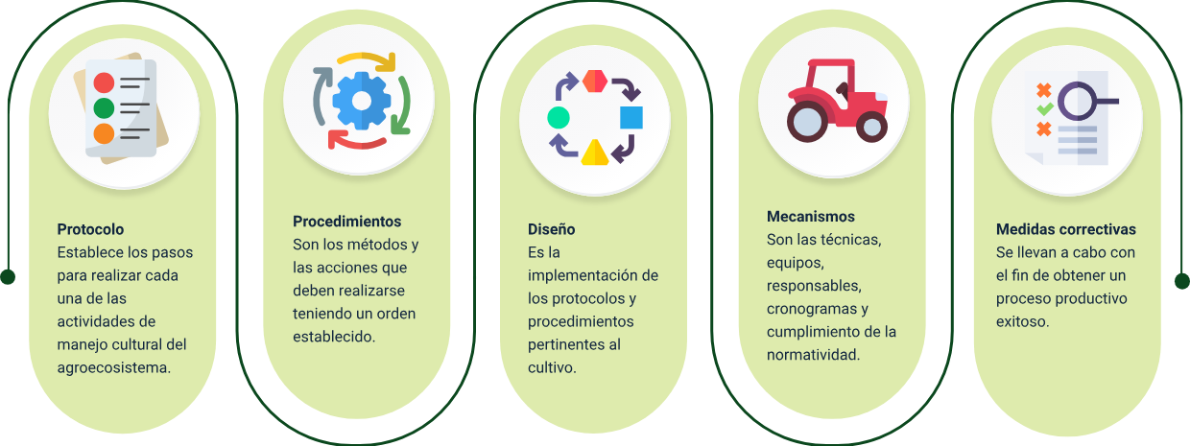

No se pude llevar establecer un cultivo sin tener un diseño establecido, ya que en este se involucran variables indispensables para su desarrollo, por lo cual contar con el paso a paso y procedimiento adecuado permite garantizar la obtención de los resultados esperados.

# Alternativas de manejo cultural

Cada cultivo requiere de unas alternativas de manejo, lo cual involucra:

* Actividades de programación y preparación del proceso
* Preparación del suelo
* Actividades de propagación del material vegetal
* Eliminación de malezas
* Limpieza y aporques oportunos
* Instalación de trampas
* Establecimiento del cultivo
* Seguimiento y evaluación del cultivo
* Sistema de riego y drenaje del cultivo
* Fertilización – abonamiento
* Control de plagas y enfermedades
* Eliminación de cultivos
* Mantenimiento de archivos
* Manejo ambiental.

El manejo cultural requiere de conocimientos en fisiología y fenología de la planta que se va a cultivar, ciclos de enfermedades, la biología de los patógenos, las condiciones ambientales que favorecen el desarrollo de enfermedades, las practicas agronómicas propias de cada cultivo, pues el control cultural que se ejerce en el cultivo es la base piramidal del manejo integrado.

Se debe analizar y diseñar el cultivo teniendo en cuenta los siguientes momentos:

* **Antes de la siembra:** es la elección del lugar de la plantación, material de propagación sano, labores de preparación del terreno.
* **En la siembra:** es la densidad de siembra, orientación de los surcos, profundidad de siembra.
* **Durante el cultivo:** es la eliminación de huésped alternativo, (malezas), eliminación de plantas enfermas, sistema de riego y drenaje.
* **En la cosecha:** se debe evitar heridas y golpes en los frutos, limpieza adecuada, establecer cronograma de cosecha.
* **Luego de la cosecha:** es la eliminación de restos de cultivo y de material afectado, donde se mantienen las medidas de almacenamiento y transporte.

Por lo cual las alternativas de manejo cultural son todas aquellas medidas que apuntan a prevenir y disminuir el ataque de agentes patógenos al cultivo, favoreciendo de esta manera el desarrollo productivo.

## 3.1. Buenas prácticas de Convivencia

La clave del éxito para el desarrollo de cualquier proceso es la sana convivencia y la comunicación efectiva o asertiva entre las personas encargadas de desarrollar las diferentes actividades que involucra el proceso; no se puede presentar tan pasivo, dado que genera problemas para que los demás sigan las instrucciones, ni tan acelerados que generen molestia o discordia entre los ejecutores de las actividades.

La comunicación asertiva es tan importante a la hora de minimizar conflictos en el ámbito laboral, pues según como se trasmita un mensaje, así mismo se tendrá la respuesta mediante acciones ejecutadas de manera correcta, repercutiendo sin lugar a dudas en la productividad.

Se debe capacitar constantemente al colaborador, con el fin de que se complementen conocimiento en el área productiva (conocimiento del proceso), en el área social (convivencia laboral, respeto, empatía y honestidad) y empresarial (comunicación asertiva, motivación y compromiso).

La sana convivencia se refleja en las relaciones laborales, disminuyendo el nivel de estrés y fluyendo en las ideas, planificación del proceso, desarrollo de actividades, mejoramiento continuo de los procesos y acciones de mejora, que involucren un crecimiento y transformación de problemas en oportunidades de perfeccionamiento.

No se puede planificar un proceso, sin prever la mano obra, la calidad del personal para el desarrollo de las actividades, si se tienen diseñadas todos los protocolos, y procedimientos, pero si no se cuenta con el personal adecuado para su implementación, es muy probable que los resultados no sean los mejores, y se genere perdidas productivas, económicas y hasta afectaciones en el entorno.

## 3.2. Acciones de mejora

Las acciones de mejora en un cultivo, consiste en jugar con las variables del proceso productivo, mediante la implementación de estrategias agronómicas que permitan avanzar en el desarrollo de las plantaciones, estableciendo medidas de manejo cultural, químico, etológico, biológico, legal, genético y natural. Es así como se invita a detallar cuáles pueden ser las acciones de mejora a implementar en un cultivo:

* Manejo cultural, manipulación de las variables ambientales, haciendo menos favorable el ambiente para el desarrollo de plagas y enfermedades.
* Manejo químico, utilización de sustancias químicas como mecanismo de mejoramiento del cultivo, fertilizantes y químicos para el manejo de plagas y enfermedades.
* Manejo etiológico, uso de sustancia natural o sintética para repeler o atraer plagas a un determinado sitio para finalmente ser eliminadas.
* Manejo biológico, utilización de organismos vivos para reducir otras especies que generan daño en el cultivo.
* Manejo legal, implementación de las medidas impartidas por el gobierno, con el fin de realizar mejoras en el proceso productivo (manejo de plagas y enfermedades).
* Manejo genético, mejoramiento de especies con resistencia a ciertas condiciones ambientales.
* Manejo natural, mejoramiento natural de la condición del cultivo sin intervención antrópica.

Todo cultivo involucra una planificación, desarrollo, evaluación y mejoramiento del proceso, con fines a obtener resultados esperados, lo cual conlleva a usar tecnologías apropiadas, rotación de cultivos, sistemas de riego automatizados, entre otros, todo de acuerdo al alcance del productor y las necesidades del cultivo.

Síntesis

Es importante entender que las prácticas culturales, son técnicas de manejo agrícola con el fin de mejorar los objetivos de producción del cultivo, dentro de estas, se establecen estrategias de manejo integrado de plagas, lo que permite asegurar un desarrollo y crecimiento adecuado del cultivo, reducción de costos, y productos de calidad.

Además, de reconocer las prácticas culturales apropiadas para cada cultivo, las cuales van desde el saneamiento, manejo del cultivo hasta técnicas de exclusión, sin dejar de lado las actividades de monitoreo pues son las que permiten vigilar la evolución del cultivo y de los problemas que se presenten durante el desarrollo del mismo, asegurando el éxito y logro de los objetivos esperados en cuanto a productividad.

Todos los involucrados dentro del proceso agrícola, deben conocer claramente las labores a desarrollar y su importancia dentro del cultivo, con el fin de garantizar un buen manejo del proceso, con el fin de implementar las técnicas y estrategias adecuadas según la situación presentada.

Así pues, un resumen de lo visto en el presente componente, podrá ser visualizado en el siguiente mapa conceptual.

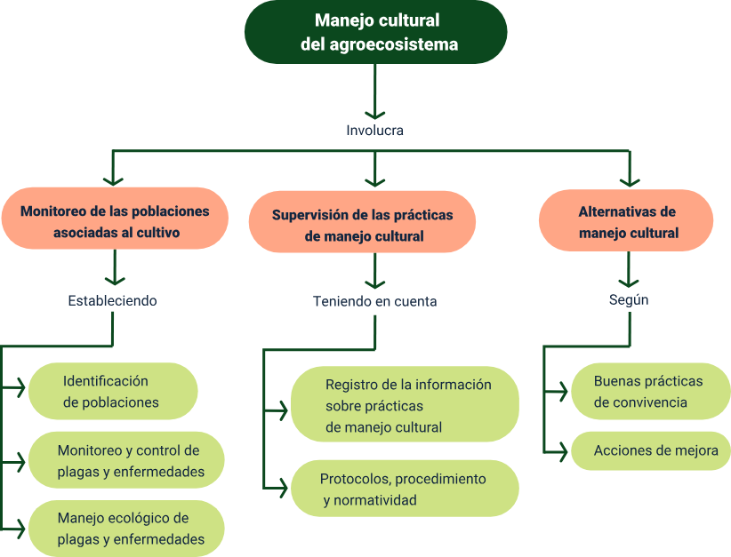

Glosario

**Agroecosistema:** Cualquier tipo de ecosistema modificado y gestionado por los seres humanos con el objetivo de obtener alimentos.

**Enfermedad:** En una planta es producida por un agente patógeno (hongo, bacteria o virus), da lugar a una alteración que afecta la síntesis y la utilización de los nutrientes, repercutiendo así en un cambio de apariencia de esta y/o en una menor producción y menor calidad de la planta.

**Insectos – plaga:** Organismos que pueden causar daño al hombre o a sus bienes (por ejemplo, cosechas).

**Manejo cultural:** Estrategia mediante la cual se crean condiciones poco favorables para las plagas, de tal modo que se disminuya la reproducción y la diseminación, por lo tanto, se busca el crecimiento y el desarrollo vigoroso del cultivo.

**Manejo integrado de plagas (MIP):** Consiste en el empleo de todos los géneros de control susceptibles de aplicar en determinado cultivo (cultural, biológico, químico, entre otros).

**Población:** Conjunto de seres vivos de la misma especie que habitan en un lugar determinado.

Material complementario

|  |  |  |  |
| --- | --- | --- | --- |
| Tema | Referencia | Tipo de material | Enlace del recurso |
| Manejo ecológico de plagas y enfermedades (MEPE) | Altieri, M. y Nicholls, C. (2007). Biodiversidad y manejo de plagas en agroecosistemas. Icaria editorial. | Capítulo de libro | <https://books.google.com.co/books?id=nRjLGJhQ7ywC&printsec=frontcover&dq=manejo+cultural+del+agroecosistema&hl=es&sa=X&ved=2ahUKEwjsyLi0s6n4AhW7mYQIHcQIDq4Q6AF6BAgIEAI#v=onepage&q=manejo%20cultural%20del%20agroecosistema&f=false> |
| Alternativas de manejo cultural | Ministerio de Agricultura y Desarrollo Rural (2009). Mis buenas prácticas agrícolas. “Guía para agroempresarios”. ICA | Guía | <https://www.ica.gov.co/areas/agricola/servicios/inocuidad-agricola/capacitacion/cartillabpa.aspx> |

Referencias bibliográficas

Brechelt, A. (2004). El Manejo Ecológico de Plagas y Enfermedades. <https://www.academia.edu/39859054/El_Manejo_Ecol%C3%B3gico_de_Plagas_y_Enfermedades>

Ministerio de desarrollo agropecuario. Santiago Republica de panamá. (2010). Guía del Manejo Integrado de Plagas (MIP) para técnicos y productores. <https://www.jica.go.jp/project/spanish/panama/2515031E0/data/pdf/1-57_01.pdf>

Créditos

| Nombre | Cargo | Regional y Centro de Formación |
| --- | --- | --- |
| Tatiana Villamil | Responsable del equipo | Dirección General |
| Miguel De Jesús Paredes Maestre | Responsable de Línea de Producción | Regional Atlántico -Centro Para El Desarrollo Agroecológico Y Agroindustrial Sabanalarga |
| Rafael Neftalí Lizcano Reyes | Responsable de Desarrollo Curricular | Centro Industrial del Diseño y la Manufactura Regional Santander |
| Diana Julieth Núñez Ortegón | Experta Temática | Centro de Comercio y Servicio - Regional Tolima |
| Paola Alexandra Moya Peralta | Diseñadora instruccional | Centro de la Industria, la Empresa y los Servicios - Regional Norte de Santander |
| Carolina Coca Salazar | Asesora Metodológica | Centro de Diseño y Metrología - Distrito Capital |
| Sandra Patricia Hoyos Sepúlveda | Corrector de estilo | Centro de Diseño y Metrología - Distrito Capital |
| Nelson Vera | Producción audiovisual | Regional Atlántico -Centro Para El Desarrollo Agroecológico Y Agroindustrial Sabanalarga |
| Alexander Acosta | Producción audiovisual | Regional Atlántico -Centro Para El Desarrollo Agroecológico Y Agroindustrial Sabanalarga |
| Carmen Martínez | Producción audiovisual | Regional Atlántico -Centro Para El Desarrollo Agroecológico Y Agroindustrial Sabanalarga |
| Eulises Orduz | Actividad Didáctica | Centro de Servicios de Salud - Regional Antioquia |
| Fabian Cuartas | Validación de diseño y contenido | Regional Atlántico -Centro Para El Desarrollo Agroecológico Y Agroindustrial Sabanalarga |
| Gilberto Herrera | Validación de diseño y contenido | Regional Atlántico -Centro Para El Desarrollo Agroecológico Y Agroindustrial Sabanalarga |
| Carlos Andrés Diaz | Desarrollo Fullstack | Regional Atlántico -Centro Para El Desarrollo Agroecológico Y Agroindustrial Sabanalarga |
| Carmen Martínez | Diseño de contenidos digitales | Regional Atlántico -Centro Para El Desarrollo Agroecológico Y Agroindustrial Sabanalarga |
| Carolina Coca Salazar | Evaluador para contenidos inclusivos y accesibles | Regional Atlántico -Centro Para El Desarrollo Agroecológico Y Agroindustrial Sabanalarga |
| Luz Karime Amaya | Evaluador para contenidos inclusivos y accesibles | Centro Para El Desarrollo Agroecológico Y Agroindustrial Sabanalarga - Regional Atlántico |
| Juan Carlos Cardona Acosta | Validación de recursos digitales | Regional Atlántico -Centro Para El Desarrollo Agroecológico Y Agroindustrial Sabanalarga |